【感党恩、听党话、跟党走】富康社区联合共驻共建单位开展“新春慰问送温暖 凝心聚力再启航”活动

春节将至，岁寒情暖。为持续深化开展“ 感党恩、听党话、跟党走”群众教育实践活动，切实关爱困难群众，让他们度过一个温暖祥和的新春佳节，把党的关怀和温暖送到他们身边，富康社区开展“感党恩、听党话、跟党走”新春慰问活动。

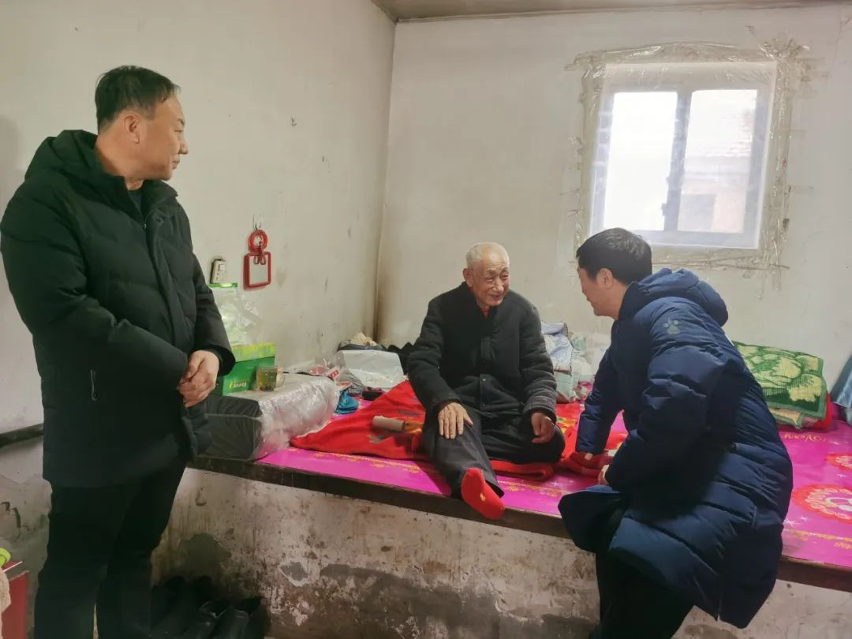

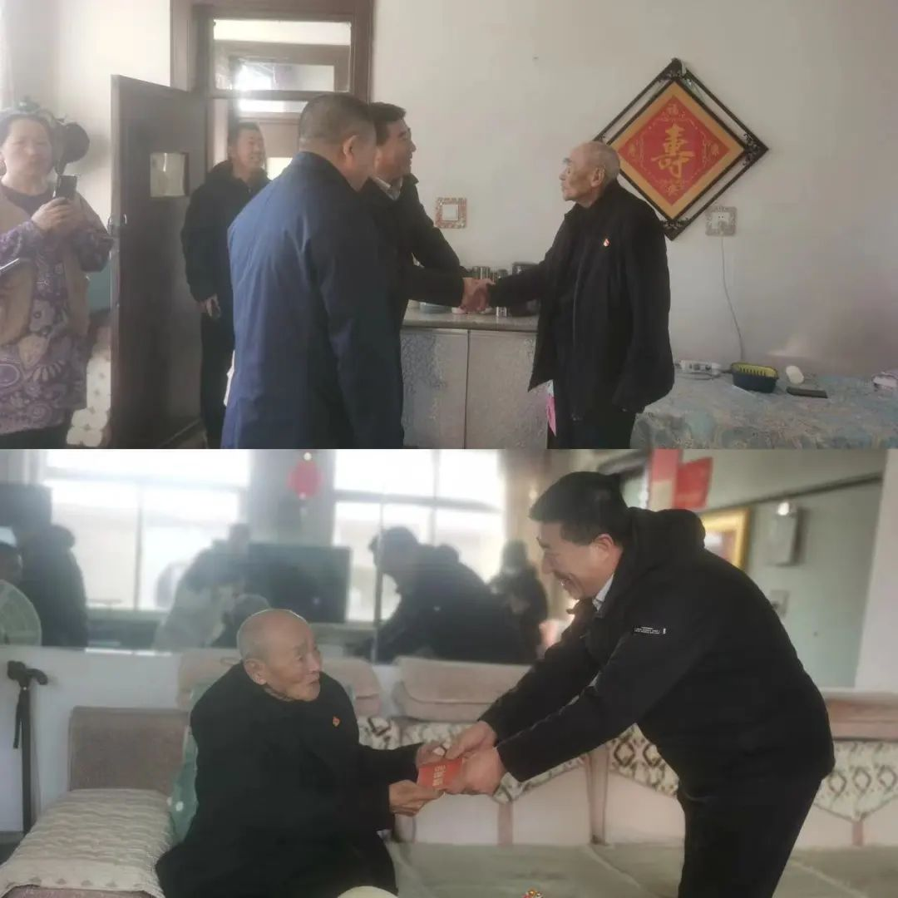

在走访过程中，社区与共驻共建单位工作人员关切询问困难党员和群众的身体状况、生活情况和实际需求，亲切聊天舒心宽慰，送上慰问礼包和春节对联。同时，希望老党员们能够不忘初心，继续发挥党员的模范标杆作用，为基层党组织工作贡献力量；鼓励困难群众保持乐观的心态，在党组织的关心支持下，共同努力渡过难关，勇敢面对困难、积极寻找解决困境的方法，过上幸福美好生活。

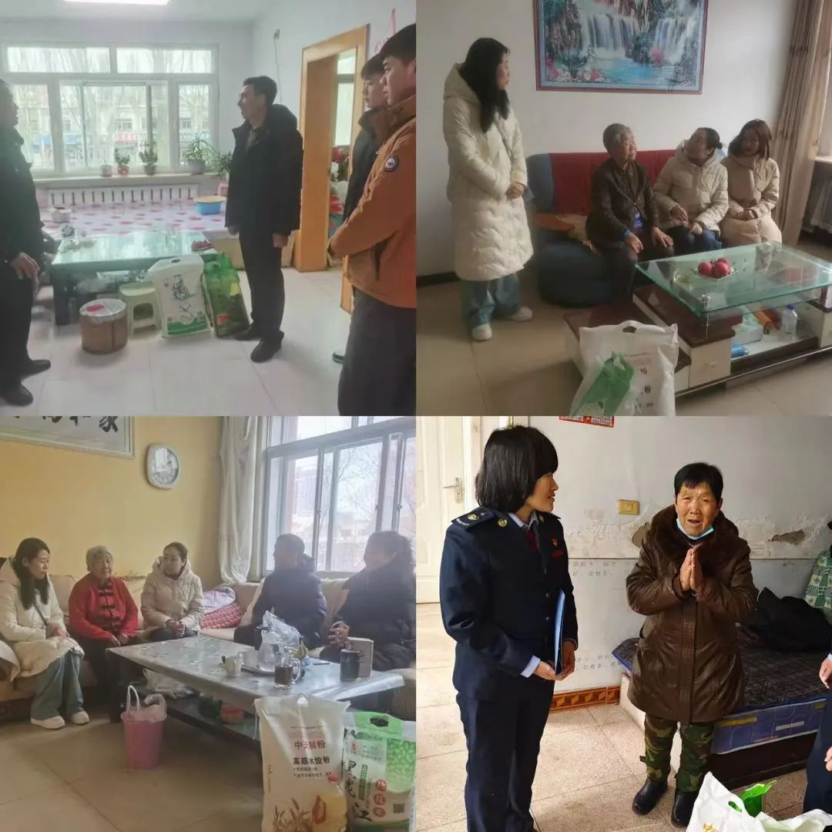

此次节前慰问，让辖区居民群众深切感受到了党和政府的关怀和温暖。今后工作中，富康社区将继续加强对困难群众的关心与支持，更好地为群众办实事、办好事，不断增强群众的幸福感。